

Consultar Dados Rejeitados Telemetria
Esta funcionalidade permite consultar os dados rejeitados das leituras realizadas nos imóveis via telemetria, podendo ser Acessada através do caminho: GSAN > Micromedição > Leitura > Telemetria > Consultar Dados Rejeitados Telemetria.
Usuário seleciona a opção de “Consultar Dados Rejeitados Telemetria”, o sistema exibe a tela para que sejam informados os parâmetros de consulta.
Informe, obrigatoriamente, o período de envio dos dados, no formato dd/mm/aaaa (dia, mês, ano), ou clique no botão para selecionar as datas desejadas.
Selecione, obrigatoriamente, a opção “Sim”, e o sistema filtra “Apenas Envio de Dados Totalmente Rejeitados”, caso contrário, marque a opção “Não”.
Selecione, opcionalmente, o “Motivo de Rejeição” entre os itens disponibilizados pelo sistema e clique no botão .
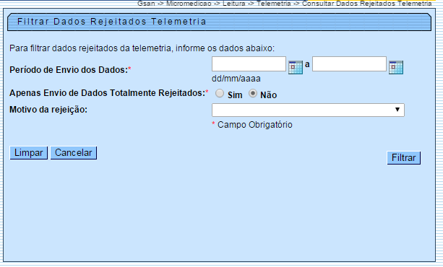

Preenchimento dos Campos
Campo | Orientações para Preenchimento
Leituras(*) | Campo obrigatório - Selecione uma das opções:  Processadas - O sistema selecione todas as leituras processadas;  Não Processadas - O sistema seleciona todas as leituas que ainda não foram processadas;  Ambos - O sistema seleciona todas as leituas processadas e não processadas.
Período do Envio Movimento | Informe as datas referentes ao periodo do envio do movimento, no formato dd/mm/aaaa (dia, mês, ano), ou clique no botão , link Pesquisar Data - Calendário, para selecionar as datas desejadas.
Período de Leitura | Informe as datas referentes ao periodo de leitura, no formato dd/mm/aaaa (dia, mês, ano), ou clique no botão , link Pesquisar Data - Calendário, para selecionar as datas desejadas.
O sistema exibe na tela abaixo os dados com base nos parâmetros informados.
Ao clicar no hiperlink “Todos”, o sistema permite a seleção de todas as leituras da lista, ou de algumas delas, para fins de consistência.
Caso a consistência da leitura já tenha sido processada, o sistema não permite a seleção da leitura e desabilita o checkbox de seleção; caso contrário, será permitida a seleção da leitura.
Caso exista alguma leitura ainda sem consistência processada, o sistema habilita o botão .
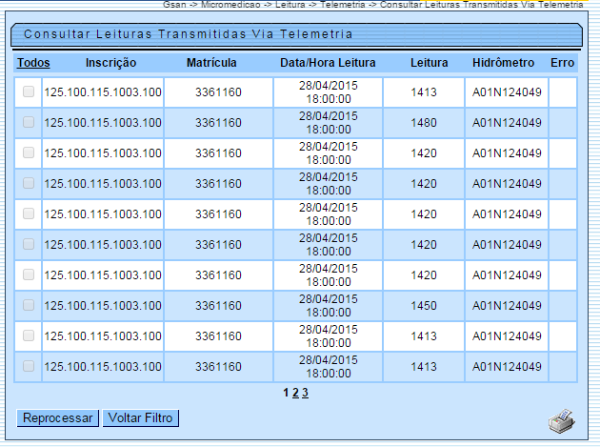
Caso ocorra algum erro no processo de telemetria, o sistema habilita o botão . Clique neste botão para ser exibido um um popup, que deverá ser encaminhado à equipe técnica para as devidas providências de correção.
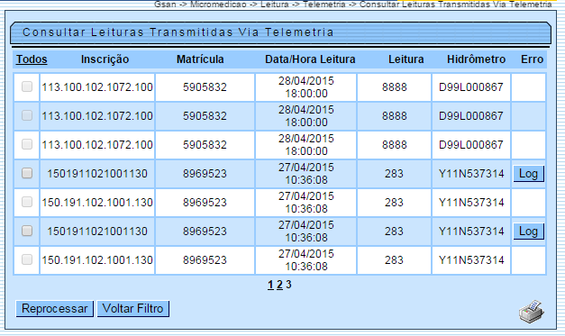
Ao clicar no botão (tela acima), o sistema gera o relatório (modelo de relatório abaixo), contendo os dados com as leituras “Processadas” e/ou “Não Processadas” (a depender da opção selecionada no filtro), referentes a matrículas selecionadas com bases nos parâmetros informados. O usuário pode gerar o relatório para as opções “Processadas” e “Não Processadas”, marcando a opção “Ambos”.
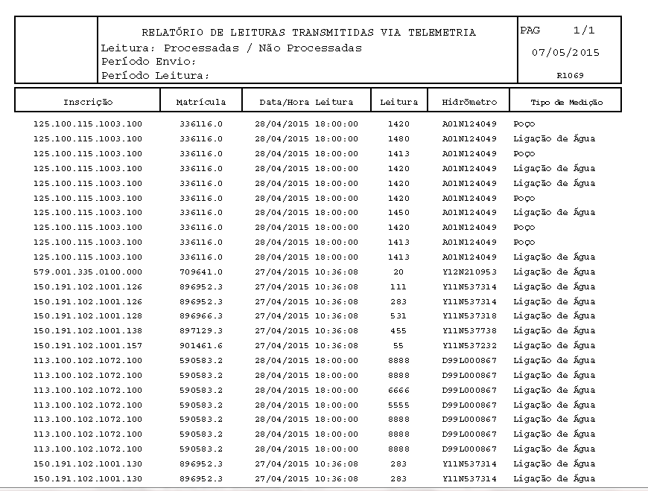

Tela de Sucesso
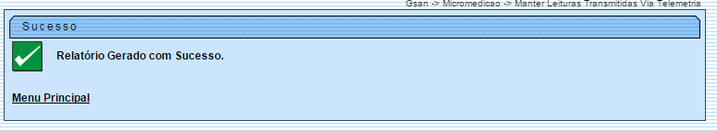

Funcionalidade dos Botões
Botão | Descrição da Funcionalidade
 | Ao clicar neste botão, o sistema comanda a execução do filtro, com base nos parâmetros informados.
 | Ao clicar neste botão, o sistema permite a seleção de uma data válida, no formato dd/mm/aaaa (dia, mês, ano), link Pesquisar Data - Calendário.
 | Ao clicar neste botão, o sistema limpa o conteúdo dos campos da tela.
 | Ao clicar neste botão, o sistema cancela a operação e retorna à tela principal.
 | Ao clicar neste botão, o sistema permite a execução de consistência das leituras que ainda não tenham sido realizadas.
 | Ao clicar neste botão, o sistema retorna à tela de filtro.
 | Ao clicar neste botão, o sistema comanda a geração do “Relatório de Leituras Transmitidas Via Telemetria”, com base nos dados exibidos na tela que atenderam aos parâmetros do filtro.
Clique aqui para retornar ao Menu Principal do GSAN

